МІНІСТЕРСТВО ОСВІТИ І НАУКИ УКРАЇНИ

**Національний університет «Львівська політехніка»**

**ІКНІ  
Кафедра ПЗ**



Звіт   
про виконання лабораторної роботи № 2  
з дисципліни «Програмування мультимедійних систем»  
на тему

«Створення багатошарового комбінованого зображення та анімованого підпису за допомогою графічного редактора Adobe Photoshop»

**Виконала:**

студентка ПІ-31  
Цигилик Ю.М.

**Прийняв :**  
старший викладач

Гасько Р.Т.

Львів-2017

**Мета**. Ознайомитися з основами роботи з растровою графікою, оволодіти базовими можливостями програми Photoshop.

**Теоретичні відомості**

Adobe Photoshop – графічний редактор, розроблений і поширюваний фірмою Adobe Systems. Програма має найсучасніші засоби для обробки зображень, велику кількість можливостей, достатньо високу ефективність та швидкість роботи. Photoshop фактично став галузевим стандартом для графічних дизайнерів.

**Формулювання завдання**

**Варіант 12**

Помістити своє зображення у повний ріст на тлі футуристичного пейзажу.

**Результати роботи**

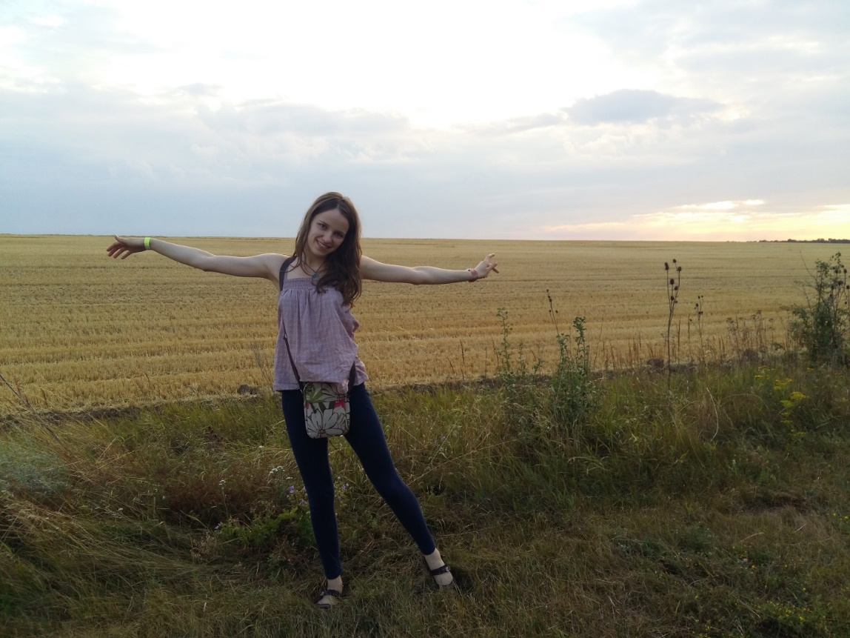

Рис. 1 Оригінальне фото

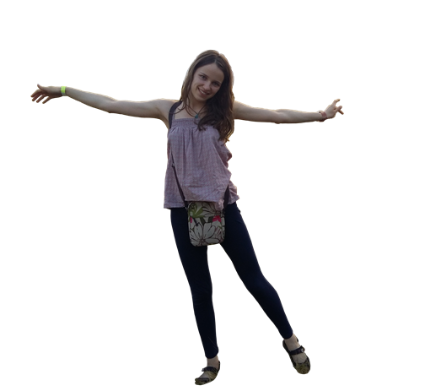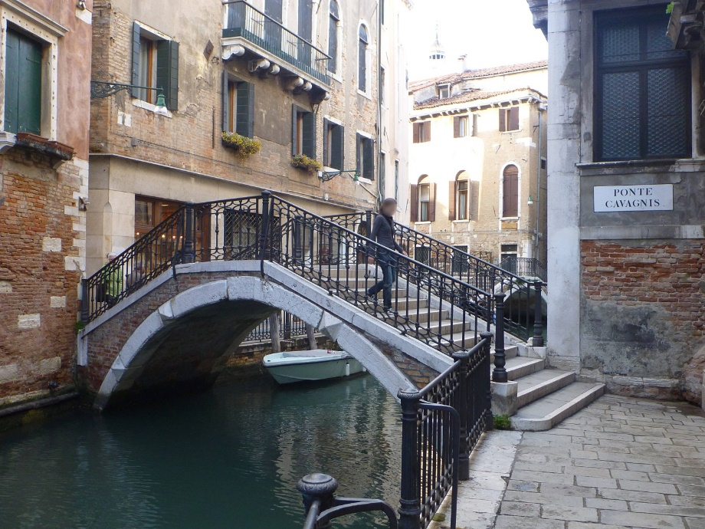

Рис. 2 Вирізаний силует і фото для вставки силуету

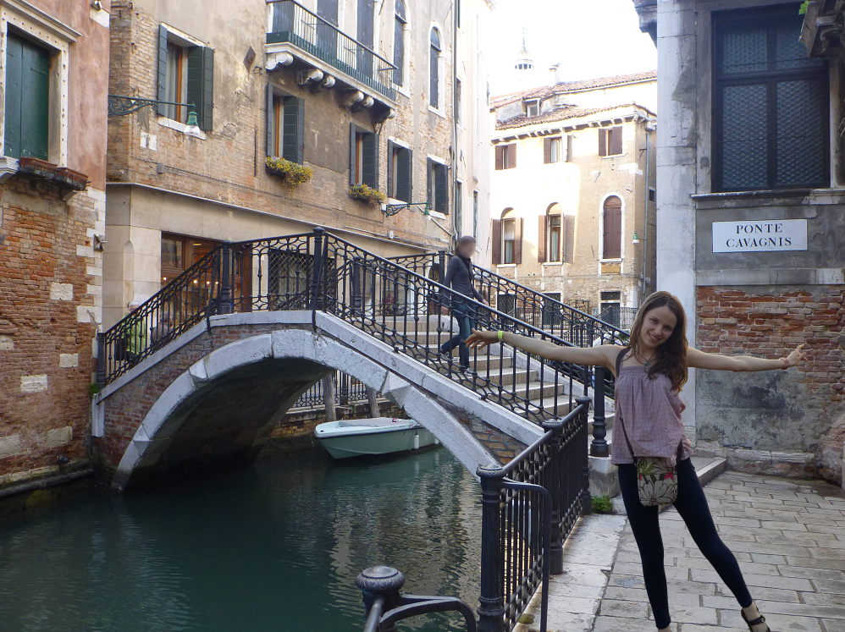

Рис. 3 Результат роботи

**Висновки**

На цій лабораторній роботі на практиці ознайомилася з основами роботи з растровою графікою, оволоділа базовими можливостями програми GIMP. Результатом виконання роботи було злиття двох фотографій відповідно до індивідуального варіанту.